(함수)

1. 표준정규분포를 따르는 확률변수 X의 난수를 연속으로 발생시켜서, X>2인 숫자가 처음 발생할 때 까지의 횟수를 계산하는 함수를 작성하시오. (double 변수 리턴)

2. (키보드로 입력 받은) 정수 2개 사이 (양 끝의 값 포함)의 모든 값의 합과 제곱의 합을 계산하는 함수를 작성하시오. (std::vector<double> 변수 리턴)

3. 피보나치 수열을 처음부터 n개 까지 출력하는 함수를 작성하시오. (std::vector<int> 변수 리턴)

4. 소득(과세표준)을 만원단위로 입력 받아 종합소득세를 계산하는 함수를 구현한시오 (double 변수 리턴)

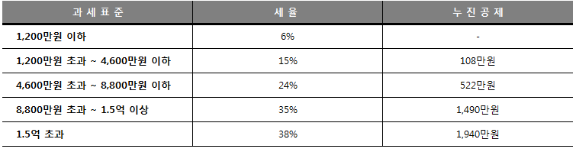

5. std::vector<double> 변수를 입력 받아서, 최대값, 최소값, 평균, 분산, 표준편차를 계산해서 std::vector<double> 변수로 리턴하는 함수

(클래스)

1. 정규분포 클래스(NormalDistribution) 를 작성하시오.

* 멤버변수: 정규분포의 평균과 표준편차
* 멤버함수: 확률밀도함수(pdf) 누적확률분포함수(cdf)

2. 고객정보 관리 클래스 (Customer) 를 작성하시오.

* 멤버변수: 고객 이름(std::sting), 마일리지(int)
* 멤버함수: void printProfile : 고객 정보를 화면에 출력

void addMileage(int): 매출액을 입력하면 5% 마일리지 적립함

void useMileage(int): 마일리지 사용액을 입력하면 마일리지 차감함

* Customer 에서 상속받은 SuperCustomer 클래스 작성 : 마일리지를 2배로 적립해 줌

3. Base Class: YieldTermStructure 클래스 (추상클래스)

멤버함수 discountFactor(double t) (순수가상함수)

spotRate(double t) (순수가상함수)

forwardRate(double t1, double t2) (순수가상함수 아님)

double interp(double x) 입력 시간 x에 해당하는 데이터 값을 linear interpolation으로 계산하는 함수 (private 멤버로 함)

멤버변수 std::vector<double> time, data

Subclass 1: DiscountFactorTermStructure: 생성자에 입력하는 data는 DiscountFactor임

Subclass 2: ContinuousRateTermStructure: 생성자에 입력하는 data는 연속복리수익률임